Game experience

Jaime González Bravo 2ºDAW
Técnico Superior en dessarrollo de Aplicaciones Web.
15/12/2020
Índice
Introducción 3
Objeto de proyecto: 3
Lenguajes empleados: 3
Distribución: 4
Requisitos de los clientes: 5
Licenciamiento: 5
Recursos 6
Hardware y software: 6
Humanos: 6
Previsión económica: 6
Descripción de la aplicación 7
Funcionamiento general: 7
Arquitectura: 7
Diseño de la base de datos: 7
Características generales: 9
Adaptación: 9
Usabilidad/accesibilidad: 9
Valoración del trabajo 10
Manual de Usuario 11
Plan de negocio 12

Introducción

Objeto de proyecto:

Game Experience es una aplicación web que te permite guardar en una lista de videojuegos aquellos videojuegos que hayas jugado y ademas añadir un comentario.

Lenguajes empleados:

He utilizado como lenguaje principal Symfony que es un framework de php de código abierto. Este es un framework muy completo y diseñado para optimizar el desarrollo de las aplicaciones web. Separa la lógica de negocio, la lógica de servidor y la presentación de la aplicación web. Proporciona varias herramientas y clases encaminadas a reducir el tiempo de desarrollo de una aplicación web compleja. Ademas, automatiza las tareas mas comunes, permitiendo al desarrollador dedicarse por completo a los aspectos específicos de cada aplicación

.

Para el estilo, he utilizado Bootstrap que es un framework front-end de código abierto utilizado para desarrollar aplicaciones web con una disposición que se adapta a la pantalla del dispositivo utilizado por el usuario. Esta herramienta hace que la página sea interactiva, por lo que ofrece una serie de componentes que facilitan la comunicación con el usuario. Este framework combina tanto CSS y JavaScript para dar estilos a los elementos html de la página.

Como gestor de base de datos he utilizado MySQL.
MySQL es el sistema de gestión de base de datos relacional mas extendido en la actualidad al estar basada en código abierto. Presenta algunas ventajas como el trabajar con bases de datos relacionales y es fácilmente accesible.



Además, he decidido meter la base de datos en un docker. Docker es una plataforma de software que le permite crear, probar, e implementar aplicaciones rápidamente. Para ello, docker empaqueta software en unidades estandarizadas llamadas contenedores que incluyen todo lo necesario para que el software se ejecute. En mi caso utilice docker desktop. Para poder activarlo, necesitas activar el subsistema de Windows para Linux(WSL).

Ya que mi aplicación constaba de muchas partes, decidí que para el control de versiones he utilizado Git. Git es un proyecto de código abierto, con un mantenimiento activo y es el sistema de control de versiones moderno mas utilizado. Ya que mi aplicación constaba de muchas partes,



Como IDE, he utilizado Visual Studio Code. Es un editor de código fuente diseñado por Microsoft. Es software libre, multiplataforma y tiene una buena integración con Git. Cuenta con un soporte de depuración de código y dispone de un sin fin de extensiones para facilitar al desarrollador.



Distribución:

A la hora de desplegarlo lo hago desde mi máquina física.

Primero, arranco el docker desktop que es donde esta la base de datos. Una vez que docker está activo y la base de datos está corriendo arranco el proyecto desde un terminal, ya sea el CMD o el PoweShell de Windows. Para ello, accedo a la carpeta donde esta alojado el proyecto y escribo:

symfony serve -d o symfony server:start -d donde -d significa que arranque el proyecto en segundo plano.

Una vez que acaba de ejecutarse el comando, nos mostrará la ruta o ip que hay que poner en el navegador para ver el proyecto. Aquí puedo, o bien poner el comando symfony open:local o ir al navegador y poner dicha ip.

Requisitos de los clientes:

Lo único que necesitarán los clientes/usuarios de la aplicación es un nombre de usuario y una contraseña. Y una vez puesta dicho usuario y contraseña, recordarla para el resto de la aplicación.

Licenciamiento:

Ya que todas las herramientas que he utilizado son de licencia de software libre, pues yo he decidido que mi proyecto también sea de licencia de software libre utilizando la licencia LGPL (Licencia Pública General Reducida de GNU).

Recursos

Hardware y software:

Para el hardware empleo mi portátil que tiene estos requisitos:
-Procesador: Ryzen 7 4800H.
-Disco duro: SSD de 512 GB.
-RAM: 16 GB.

Para el software empleo Windows 10 y todas las herramientas necesarias para los lenguajes que he ido mencionando antes.

Humanos:

Respecto al tiempo de desarrollo:
-Entre 5 y 10 horas el iniciar sesión y registro.
-Entre 10 y 15 horas la creación de la base de datos e implementación de la misma.
-Entre 10 y 20 horas el desarrollo del mismo.

Previsión económica:

Voy a emplear un sistema de euros por hora:
Si la aplicación ha durado alrededor de 30 horas y las horas se cobran a 30€. En total serían unos 900€ el coste del proyecto sin meternos con el mantenimiento del mismo y de las actualizaciones que tenga ya que eso dependerá de otros factores. Algunos de esos factores pueden ser el número de actualizaciones, el número de ingenieros extras que se necesiten, las horas de dichos ingenieros extras, los gastos por I+D, los gastos del mantenimiento y los gastos de oficinas ,etc.

Descripción de la aplicación

Funcionamiento general:

La aplicación nos permite registrarnos e iniciar la sesión como usuarios, acceder a los videojuegos (estemos registrados o no), si estamos con la sesión iniciada, nos mostrará la lista de juegos que tenemos, si no tenemos ninguno nos preguntará si añade alguno mientras que si tuviéramos alguno, nos mostrará los juegos que tenemos, si queremos escribir un comentario al videojuego y si queremos añadir alguno más. Si pulsamos que queremos añadir algún juego más. Nos mostrará todos los videojuegos de la aplicación y si clicamos en alguno, nos mostrará los datos del videojuego y si queremos añadirlo o no. Si el usuario es el administrador, podrá añadir, eliminar y modificar tanto usuarios como videojuegos.

Arquitectura:

La aplicación se basa en el modelo Modelo Vista Controlador. Este modelo se basa en la división del proyecto en 3 capas:
-La capa del Modelo que define la lógica de negocio y es donde están los datos (la base de datos).
-La capa del la Vista que es con lo que el usuario interactúa. (las plantillas que se guardan en la carpeta /templates del programa).
-La capa del Controlador es la que se encarga de organizar la capa del Modelo y la capa de la Vista. De esta manera, el Controlador recoge los datos del Modelo y se los pasa a la Vista para que se muestren (las ficheros que se guardan en la carpeta /src/controllers del programa).

Diseño de la base de datos:

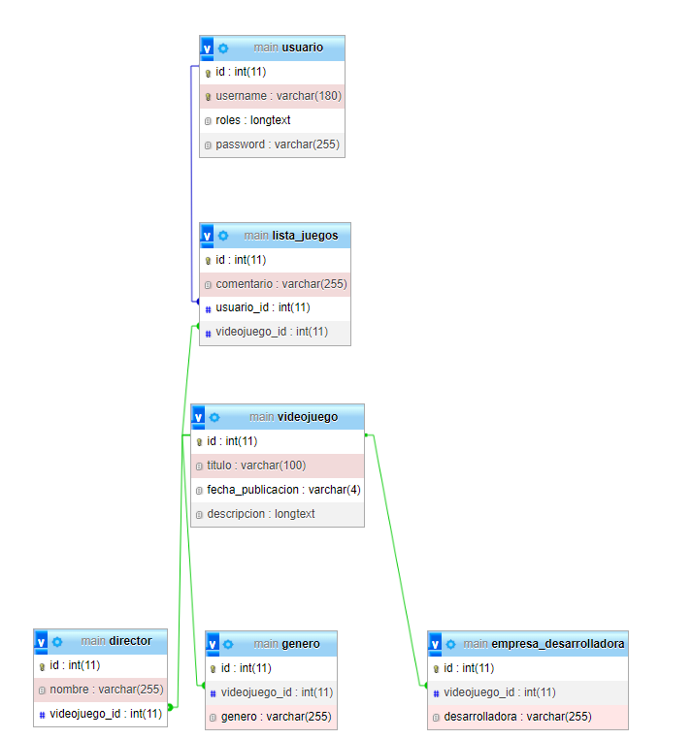

La base de datos tiene un diseño sencillo con 6 tablas:
-La tabla de usuarios que tiene tanto el nombre de usuario, roles y contraseña e id.
El nombre del usuario es de tipo string.
El rol es de tipo json y nos dirá que permisos tiene dicho usuario.
La contraseña es de tipo string y está cifrada.
El id es de tipo int, será la clave primaria y se auto incrementará.

-La tabla de videojuegos que tiene el título del videojuego, su fecha de publicación, una breve descripción y el id.
El título es de tipo string.
La fecha de publicación es de tipo string de 4 caracteres ya que nos indica el año en el que se publico dicho juego.
La descripción es de tipo string.
El id del videojuego es de tipo int, será la clave primaria y se auto incrementará.

-La tabla director que tiene el nombre del director, el id del videojuego al que pertenece y el id.
El nombre es de tipo string.
El id del videojuego es de tipo int y es una relación varios a uno con la tabla videojuegos.
El id del director que es de tipo int, será la clave primaria y se auto incrementará.

-La tabla de género que tiene el genero, el id del videojuego al que pertenece y el id.
El género es de tipo string.
El id del videojuego es de tipo int y es una relación varios a uno con la tabla videojuegos.
El id del genero es de tipo int, será la clave primaria y se auto incrementará.

-La tabla de empresa desarrolladora que tiene la desarrolladora, el id del videojuego al que pertenece y el id.
La desarrolladora es de tipo string.
El id del videojuego es de tipo int y es una relación varios a uno con la tabla videojuegos.
El id de la empresa es de tipo in , será la clave primaria y se auto incrementará.

-La tabla de lista juegos que tiene los id de usuarios, los id de videojuego, comentarios del usuario sobre el juego y el id.
El id usuario es de tipo int y es una relación varios a uno con la tabla usuarios.
El id videojuego es de tipo int y es una relación varios a uno con la tabla videojuego.
El comentario es de tipo string.
El id de la lista que es de tipo int, será la clave primaria y se auto incrementará.

Interfaz

Características generales:

Ya que utilizamos el modelo Modelo Vista Controlador, tenemos varios controladores que estarán en la carpeta /src/controllers que harán de controlador. Estos son:
-El controlador de perfil nos muestra todo aquello que se puede hacer desde el perfil.
-El controlador de videojuegos nos muestra todo aquello que se puede hacer desde los videojuegos.
-El controlador de login o de registros, inicio y cierre de sesión nos muestra todo aquello que se puede hacer respecto al login del proyecto.

Adaptación:

Ya que utilizo la herramienta bootstrap que hace el estilo responsive para adaptarlo a los diferentes tipos de dispositivos ya sean ordenadores, tablets, móviles, etc.

Usabilidad/accesibilidad:

La aplicación implementa varios recursos en caso de que seas nuevo utilizando esta aplicación.

Valoración del trabajo

Reconozco que el proyecto podría ser mejor o tener más utilidad pero debido al tiempo, el compaginarlo con las prácticas y emplear un lenguaje de programación que todavía estoy aprendiendo pues ha resultado en una aplicación más reducida pero más pulida.

Respecto al diseño es muy mejorable debido a que es lo que menos horas he empleado pero la funcionalidad del proyecto al ser lo más importante y al dedicarle el 80% pues ha quedado muy depurado.

Respecto al tiempo empleado reconozco que si lo volviera a hacer con los conocimientos actuales lo realizaría más rápido ya que en muchos casos estuve dándole vueltas a como hacer una funcionalidad o como mostrarla o incluso con la base de datos como quería hacerla para que fuera relacional, etc.

Manual de Usuario

Como usuario podrás ver en la página principal en el navegador todas las acciones que se pueden hacer. Estas son las de ir a la página principal, la de registrarse e iniciar sesión que como su nombre nos indica podremos registrarnos en la página para crear un usuario pero para poder empezar con la funcionalidad de la aplicación.

También podemos ir a ver los videojuegos directamente que nos mostrara una lista con todos los videojuegos que tenemos en la aplicación. Si entramos a cualquier juego, nos mostrará los datos del mismo ya sea el nombre del director, los géneros del juego, el año en el que salió, la empresa que lo desarrolla y una breve descripción si es que el juego la tiene.

Si entramos en registrar, nos pedirá introducir un nombre de usuario y una contraseña siempre y cuando tenga más de 6 caracteres. Si lo hacemos nos devolverá al inicio y nos mostrará un mensaje de que tendremos que entrar en iniciar sesión para acceder a la funcionalidad de la aplicación.

Una vez dentro de iniciar sesión metemos los datos del usuario que hemos registrado y nos reenviaría a la pagina del perfil que veremos en el navegador un botón con las iniciales del nombre de usuario que nos permite volver a la página de perfil y cerrar la sesión. En la página de perfil podremos ver una lista con todos los videojuegos que tenemos y los comentarios que tenemos del juego. También hay un botón que no dirá que si queremos añadir algún juego.

Si pulsamos a dicho botón nos llevará a la página donde veremos todos los videojuegos y si pulsamos a un videojuego nos mostrara los datos de dicho videojuego al igual que lo haríamos si no estuviéramos registrados en la aplicación pero con la diferencia de que podremos añadir dicho juego a la lista y los comentarios de otros usuarios en la aplicación.

Si añadimos el juego a la lista, nos devolverá al perfil para ver dicho juego y podremos añadir un comentario para que otros usuarios puedan ver el comentario del juego. Si por algún casual queremos eliminar dicho juego de la lista podremos pulsar al botón de eliminar y borraremos tanto el juego de la lista como el comentario.

Plan de negocio

Esta aplicación va dirigida a toda persona que este en el mundo de los videojuegos ya sea de forma casual o competitiva. Debido a esto, tenemos un gran abanico de posibles clientes aunque nuestros clientes potenciales serán aquellos coleccionistas que les encanta tener un registro de los videojuegos.

Nuestro servicio consiste en que nuestros usuarios tengan a su disposición una lista con aquellos juegos que hayan jugado o que quieran jugar. De esta manera, los usuarios pueden deleitarse recordando aquellas experiencias que hayan tenido con esos videojuegos y comentar esas experiencias con el resto de usuarios.

El sector de los videojuegos esta en auge y con cada año que pasa, hay más y más personas queriendo unirse a este fenómeno por lo que el numero de clientes es elevado pero esto también aumenta el número de competidores.

Ya que somos una empresa nueva no esperamos tener ingresos a corto plazo de hecho, somos conscientes de que al principio será todo pérdidas pero con el tiempo esperamos tener más y más ingresos para mantener y añadir actualizaciones periódicas para aumentar las innovaciones y atraer al mayor número de clientes.

Debido a que por lo menos necesitamos hasta 3 ingenieros informáticos para desarrollar dicho servicio y calculamos que tardarán unas 30 horas en realizar todo el desarrollo os costará de inicio unos 1000€ y aun falta añadir los sueldos de dichos ingenieros ya que los necesitaremos para el mantenimiento de la aplicación y sus actualizaciones necesarias. Por ello, tenemos un capital de 1200€ y unas ayudas por parte del gobierno de 1600€.

